CAMPEONATO

SUREÑO DE KARTING

2013

REGLAMENTO TÉCNICO
CATEGORÍA STANDART
MENORES

REGLAMENTO TÉCNICO CATEGORÍA STANDART MENORES

GENERALIDADES :

IMPORTANTE: Todo lo que no está expresamente autorizado en el presente Reglamento Técnico, está terminantemente prohibido.-

LICENCIAS: Todos los pilotos deben poseer licencia médica y deportiva, FEMAD, y licencia de concurrente de FEMAD. Los menores deben tener autorización del padre y la madre ante Escribano Publico o Juez De Paz legalizada ante Colegio de Escribanos.

EDAD: Para pilotos de mínimo 10 ( Diez ) años cumplidos a la fecha de la primer Carrera en la que vayan a participar y un máximo de 16 ( Dieciséis ) años cumplidos a la fecha de la primer carrera en la que vaya a participar.-

INDUMENTARIA Es obligatorio para competir el uso de los siguientes elementos: buzo de cuero, símil cuero o tela, casco integral y botas reforzadas con protección de tobillo, cuellera y chaleco, homologado CNK- CDA- ACA

NUMEROS DISTINTIVOS: Cuatro (4) placas de dieciséis (16) centímetros por diez y ocho (18) centímetros, Redondeadas en sus ángulos, de material flexible, con números VERDES, sobre fondo BLANCO. Deberá contar con una placa adelante y otra atrás, mientras que en los pontones laterales, se pintarán 2 números, con iguales características. Será de trazo simple de 15 mm. como mínimo.

1- Motor:

1.1 Tipo de Motor:

Monocilíndrico,113,5 cc sin tolerancias, 4 tiempos, árbol de levas a la cabeza, refrigerado por aire de cilindro horizontal, caja rotativa de cuatro velocidades con embrague automático o centrifugo. De origen Chino, Taiwán, India, Nacional, Corea o Brasil, no se permiten motores Japoneses o Chinos como Yamaha Crypton Kawasaki o Suzuki.

Todos los motores deberán ser previamente autorizados por la Comisión Técnica de acuerdo a las fichas de homologación de los diferentes motores de las diferentes marcas debiendo cada uno de ellos mantener todos sus componentes originales o similares exceptuando lo puntalmente especificado
.
1.2 Cárter:

Carter original del motor, formas y dimensiones externas e internas originales.
No se puede alterar la posición y medidas originales de los espárragos y/o tornillos.
1.3 Tapa de cilindro:

Original del motor, o similar de venta comercial sin ningún tipo de modificación. No se permite ningún rellenado ni maquinado con algún material metálico o no metálico Obligatorio el uso de junta de tapa de cilindros, espesor y material libre.
Prohibido el pulido, lijado, granallado o cualquier tipo de tratamiento que modifique la terminación superficial original, forma y medidas de los conductos, tanto de admisión como de escape.
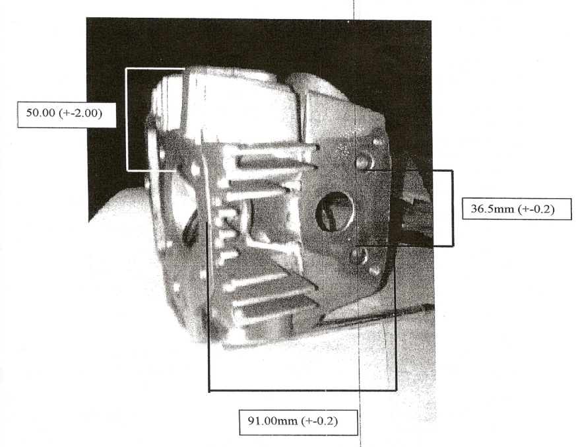

Las medidas se especifican en la figura.

ENTRADA EN CONDUCTO DE ADMISION: 23 mm. (MAXIMO) SIN MODIFICACIONES
PROHIBIDO LIMAR PULIR O RELLENAR SUS CONDUCTOS.
INTERIOR ORIGINAL ESTANDAR. LOS 23 MM DEBEN CUMPLIRSE A PARTIR DE LOS 5 MM MEDIDO DESDE EL PLANO DE JUNTA HACIA EL INTERIOR DEL CONDUCTO DE ADMISION, EN CASO DE TAPAS QUE VENGAN CON EL INICIO DEL TUBO DE ADMISION FRESADO DE FABRICA.

- Angulo de asiento: Libre
- Diámetro casquillo admisión: 18,80mm (+/- 0,20)
- Diámetro casquillo escape: 17,00mm (+/- 0,20)

1.4 Árbol de Levas:

Árbol de levas original del modelo. Cruce, alzada y punto original o remplazo comercial. Fijación realizado con los 3 tornillos originales.
No se permite el uso de ningún árbol de levas deportivo.
Se permite corrector de levas.
Se controlara con patrón………………….
Circulo base 21.12 mm maximo – 21.06 mm minimo
Altura de leva de admicion 26.68mm máximo
Altura de leva de escape 26.40mm de maximo

1.5 Guías de válvulas:
Originales en material, forma y dimensiones.

1.6 Válvulas:
Originales o similares en material, forma, masa y dimensiones para admisión y escape
respectivamente.

  - Escape; 1° Altura: 65mm
2° Díam. Cabeza: 20mm (+/- 0,5mm)
3° Díam. Vástago: 5mm
  - Admisión; 1° Altura: 65,80mm (mínimo)
2° Díam. Cabeza: 23mm (+/- 0,5mm)
3° Díam. Vástago: 5mm
No se permite quitar ni agregar material.
Prohibido el uso de válvulas de titanio.
Cantidad 2 válvulas, 1 admisión y 1 de escape.
Se permite el uso de válvulas de cualquier nacionalidad.

1.7 Platillos de Válvulas:

Originales o similares en material, forma, masa y dimensiones.

1.8 Resortes de Válvulas:

Originales o similares. Cantidad por válvula igual a la original del motor.
Debe llevar dos resortes por válvula.
Interior de 8 vueltas.
Exterior de 7 vueltas.

1 Arandela de acero de 0,80mm por válvula.
Cuya tensión debe ser de: 10Kg. +/- 250g a 10 mm con platillo y arandela de 0.8 mm., tomando en cuenta con los 2 resortes.
1.9 Holgura de válvulas:
Libres.

1.10 Balancines:
Originales o similares. Manteniendo ángulos, radios y demás medidas originales.
Se controlara con balancín patrón.
Peso 40 gramos

1.11 Cigüeñal:

Original o similar, manteniendo su recorrido, masa y balanceo.
Se prohíbe cualquier trabajo que altere su condición original.

Original del motor, no pulido ni maquinado.
No se permite Cigüeñal de competición, ni alivianado
1.12 Biela:

Provista para motores de gran serie, manteniendo su longitud entre centros y masa. Prohibido cualquier trabajo adicional sobre la misma, alivianar.
Se permite uso de biela de cualquier nacionalidad. No se permite biela de competición.

1.13 Pistón:

Provisto para motores de gran serie, manteniendo la forma del modelo original y la cantidad de aros. Prohibido cualquier trabajo adicional sobre el mismo.
Se permite pistones fabricados por fundición de nacionalidad chino, japonés o nacional. No se permite pistón de competición o forjado.
De uso comercial prohibido uso de pistón de competición o forjado
En ningún caso con el pistón en punto muerto superior o en cualquier momento de su carrera podrá sobrepasar el plano de juntas del cilindro. Tomándose como referencia la cabeza del pistón sin carbón y sin junta de tapa de cilindro.
Se permite limar rugosidad en la cabeza del pistón para que cumpla con esta condición.
1.14 Aros:

Originales del motor o similares. Cantidad original. Todos los aros deben estar en correcto funcionamiento, manteniendo la presión original contra la camisa del cilindro, al finalizar la competencia.

1.15 Cilindro:

Original del motor o su reemplazo similar de venta comercial.
Permitido su rectificado hasta 110-113cc. Sin tolerancias.
Obligatorio el uso de la junta de base de cilindro, espesor y material libre

ALTURA DE CILINDRO DIAMETRO CARRERA CILINDRADA

78 mm. 50 mm. 55,50 mm. 107 c.c.
69 mm. 52.4 mm. 49.5 mm. 108 c.c.
69 mm. 50 mm. 49.5 mm. 97 c.c.

Tolerancias en todos los casos +/- 0.2 decimas de mm.
No se permite cromados de cilindros
Exterior: Aspecto original.

1.16 Bridas intermediarias:

De uso opcional. Éstas se ubican, una entre el carburador y el tubo de admisión y la otra entre el tubo de admisión y la tapa de cilindros, ambas deben ser instaladas con los anillos de goma originales o con una junta por lado de espesor máximo 1mm.
La forma de estas bridas debe ser similar a las originales, material libre, espesor 5mm máximo sin junta.

1.17 Carburador:

Original que lleva la moto o remplazo comercial.
Cortina: Hasta 15mm
Prohibido mecanizado externo o interno
Se permite trabajar sobre chicleres o agujas.
Se permite un solo carburador.

1.18 Filtro de aire:

Libre de fabricación.
Prohibido sobrealimentación en carburador y filtro.

1.19 Carter y Tapa de motor:

Originales o remplazos comerciales.
No se permiten alteraciones o modificaciones interiores o exteriores.

1.20 Escapes libres que no excedan los limites naturales del karting:

No deberá poseer en sus extremos, puntas ni filos.
Embrague original del motor a emplear o remplazo comercial.
No se permite ninguna modificación de sus partes.
Se puede cambiar o modificar resortes.

1.21 Tubo de admisión:

Original o similar provisto para motores de gran serie en material, forma, terminación superficial y dimensiones. Obligatoria la utilización de una junta para la colocación del mismo de espesor.
No se permite tubo de admisión deportivo.
Se permite orificio para conectar bomba de combustible. Diámetro Máximo 6 mm
No se permite ninguna otra utilización que no sea para el funcionamiento de la bomba de combustible.
Se Permite tubo largo o corto solo de venta comercial, sin quitar o agregar material metálico o no metálico

2- Caja :

a. ORIGINAL DEL MOTOR CON LA MISMA RELACION PRIMARIA O REEMPLAZO COMERCIAL DE CUALQUIER TIPO.
b. PIÑON: 17 DIENTES
c. CORONA: 69 DIENTES

3 –Sistema de Arranque:

Se debe mantener el sistema original en funcionamiento

4-Bateria:

Uso opcional.

5-Distribucion:

Sistema original sin modificaciones, resorte original o similar provisto para motores de gran serie

6-Rodamientos Internos:

Libre nacionalidad

7-Encendido:

Se deberá conservar el encendido original, sin modificación alguna, tanto en volante como en bobinado interno y externo.
CDI libre .
No se permite artesanal.
No se permite trabajar el volante, ( quitar o agregar material)
Se pueden remplazar partes por repuestos nacionales, chinos u originales.
No se permite modificar el sensor de su posición original.
No se permite modificar la leva de encendido situada en el volante.
Se permite el uso de cable y capuchón de bujía de mejor calidad.
No se permite el uso de bujía de competición.
No se permite modificar chaveta de volante de encendido, ni la posición del mismo. No se permite quitar la chaveta del volante de encendido

8. Peso Mínimo:

140 kg., con el kart tal cuál termino la competencia, y el piloto con todos sus elementos e indumentaria.-

Jueves, 28 de Febrero de 2013.-

EDUARDO MOYANO MARINI JOSE A. SCORDO LARA
Secretario Fe.M.A.D. Presidente FEMAD

